# 复杂场景的疏散指示灯具布置文档

## 需求概述

——组成单体照明平面生成的最后一块拼图

作为火灾时人员疏散的主要向导，消防疏散照明设计是电气平面设计中相当重要的一环。目前已发布的疏散指示灯生成工具，主要针对地下车库场景，在地上场景中应用时，在规则的狭长区域效果尚可，但不能支持诸如开阔房间、不规则狭长区域等比较复杂的场景。在使开发功能尽可能在实际使用中完成任务闭环的原则下，有必要开发一种新的算法以支持复杂场景的疏散指示灯具布置。

## 输入条件

输入条件分为两部分，一部分为Geojson图形，一部分为用户输入参数。

需要的Geojson数据如下图所示：

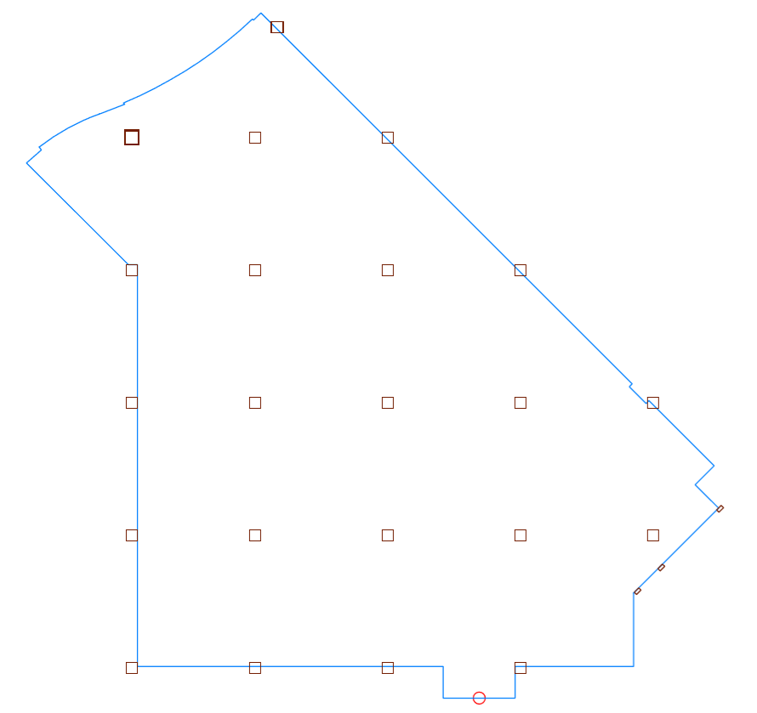

1. 输入条件示例-平面信息
2. 蓝色：房间轮廓线(Polygon)，由墙、门、窗、卷帘、柱、剪力墙围合形成；
3. 黑色：柱、剪力墙等障碍物(Polygon)；
4. 红色：出口位置(Point)；
5. 可布置区域（Polyline、Polygon）

壁装设备的可布置区域：房间框线扣掉与门、窗、卷帘、柱、剪力墙重合部分的房间框线，以及房间框线内部的柱、剪力墙边缘；

吊装设备的可布置区域：梁与柱、墙围合区域内缩形成的Polygon。

1. 疏散指示灯的布置模式（用户输入）

* 优先壁装模式：在满足约束条件的情况下优先选择壁装设备的可布置区域设置点位。
* 吊装模式：在满足约束条件的情况下选择吊装设备的可布置区域设置点位。

两种模式决定了在满足约束条件的情况下优先选择哪种安装方法（壁装、吊装），进而影响疏散指示灯的可布置区域选取，不同类型的可布置区域，生成的点位在业务上属于不同类型的设备，需要区分开来。

1. 疏散指示灯的距离约束要求（用户输入）

在房间框线内任意一点，在就近移动至出口的路径（“疏散路径”）上，都应能看到疏散指示灯。

* 小型/中型标志灯：

*方向标志灯的标志面与疏散方向垂直时，灯具的设置间距不应大于20m；方向标志灯的标志面与疏散方向平行时，灯具的设置间距不应大于10m。*

* 大型/特大型标志灯：

*方向标志灯的标志面与疏散方向垂直时，灯具的设置间距不应大于30m；方向标志灯的标志面与疏散方向平行时，灯具的设置间距不应大于15m。*

疏散路径需要计算得出。

1. 是否设置多信息标志灯（用户输入）

~~该选项若为是，则需要将设置结果中离出口最近的标志灯替换为多信息复合标志灯。~~

## 处理要求

根据布置模式和视野大小，在房间轮廓线内布置疏散指示灯，布置结果有以下要求：

1. 灯具的间距应该满足选择的距离约束要求；
2. 判断灯具是否可见时，以疏散方向的前进方向（不能考虑人要回头才能看到灯具）判断可见范围。

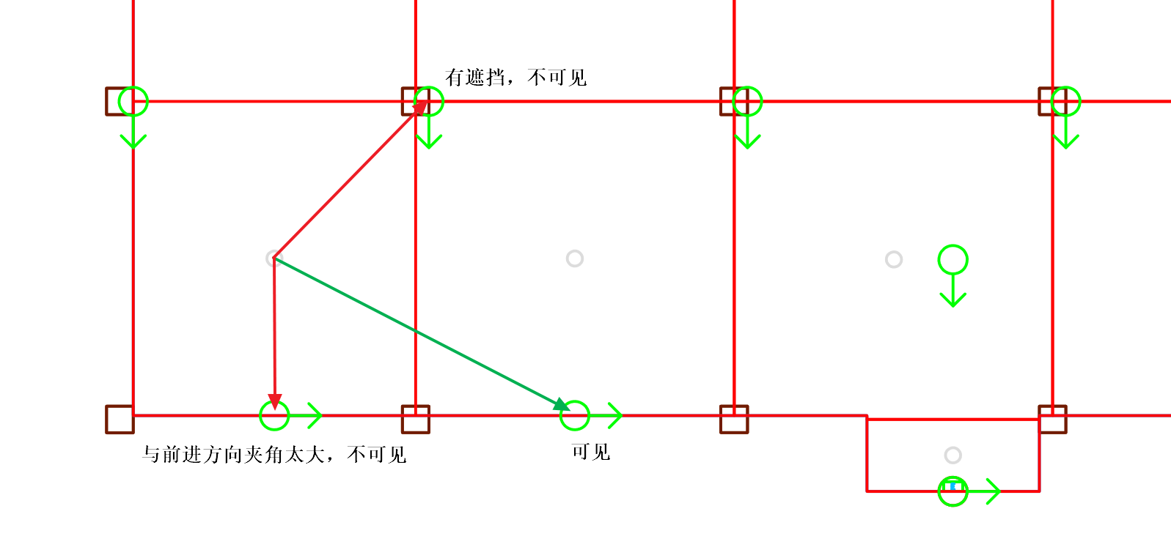

1. 灯具可见性判断示意（红色为柱网）
2. 壁装灯具的方向与所在Polyline上该点的方向平行，指向疏散路径规定的方向；
3. 壁装灯具优先选择布置在柱子、剪力墙上，其次再考虑布置在墙壁上；
4. 吊装灯具布置结果应尽可能横平竖直；
5. 当疏散路径发生弯折，若节点处前后路径方向相差较大，无法合并为一条路径时，必须在弯道外侧布置疏散指示灯，导向下一段疏散路径， 使得疏散时在转向前可以看到疏散指示灯（附图三）；若存在多条无法合并的路径，应利用吊装疏散指示灯指示转向（附图四）：

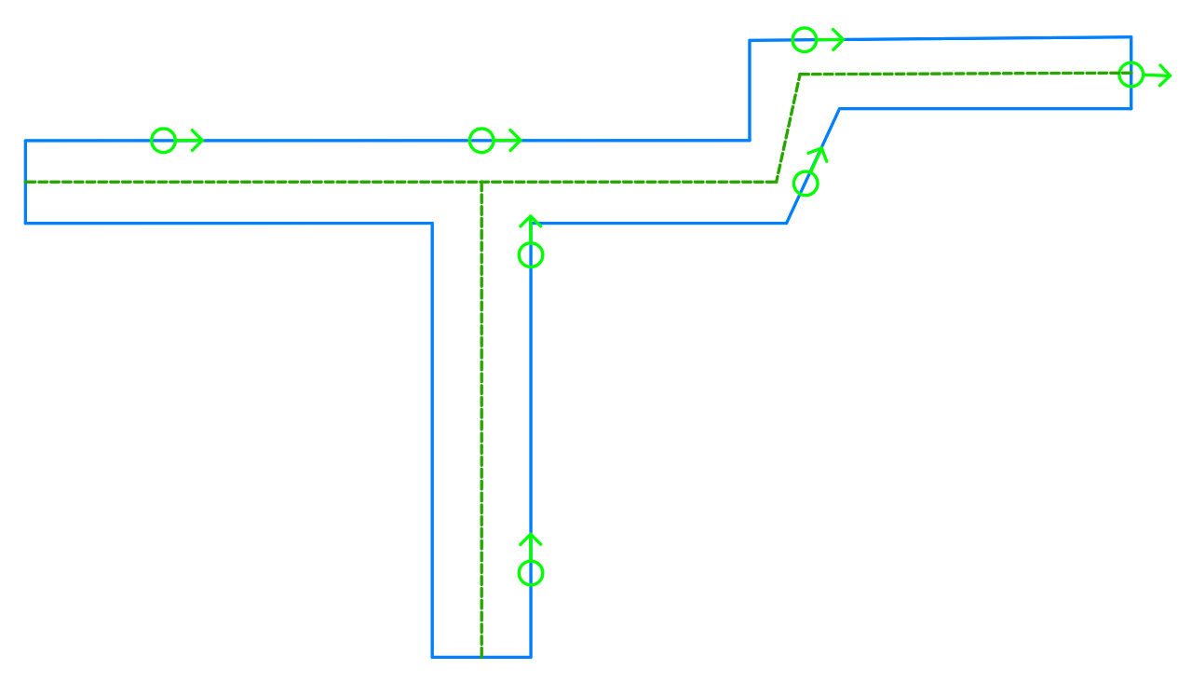

1. 转弯灯具布置示例1

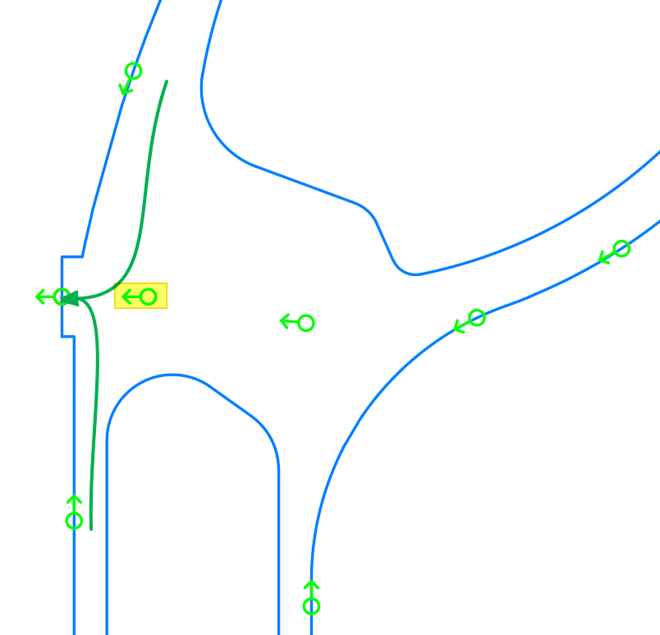

1. 转弯灯具布置示例2-高亮灯具为合并使用

## 输出结果

1. 疏散路径（下图绿色虚线）

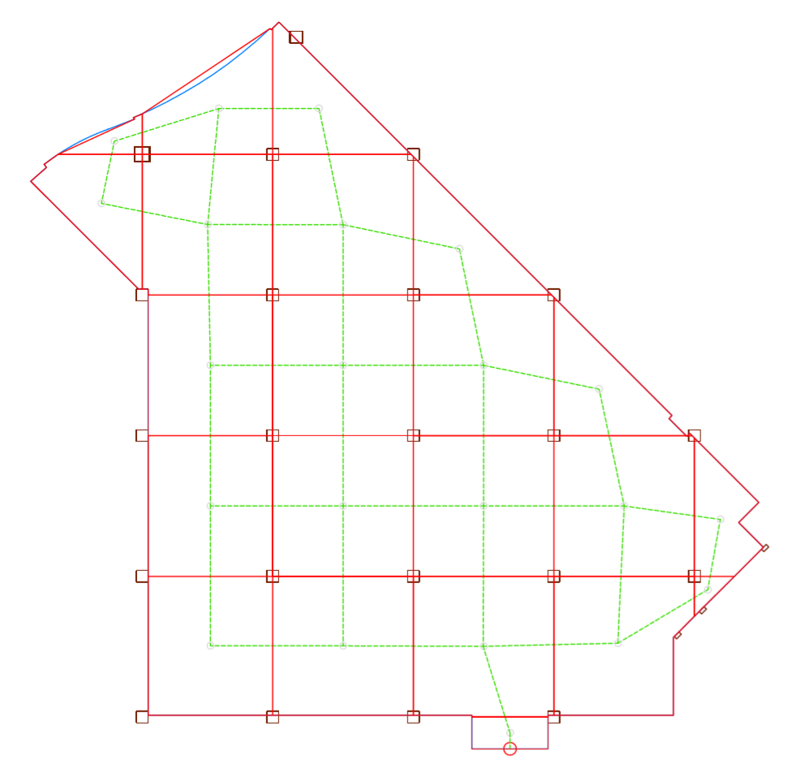

1. 输出结果-疏散路径

疏散路径作为中间结果，需要用户确认后再作为输入条件布置疏散指示灯。

1. 疏散指示灯的布置位置（坐标）及指向方向（下图♂符号，圆心为坐标，箭头为方向）

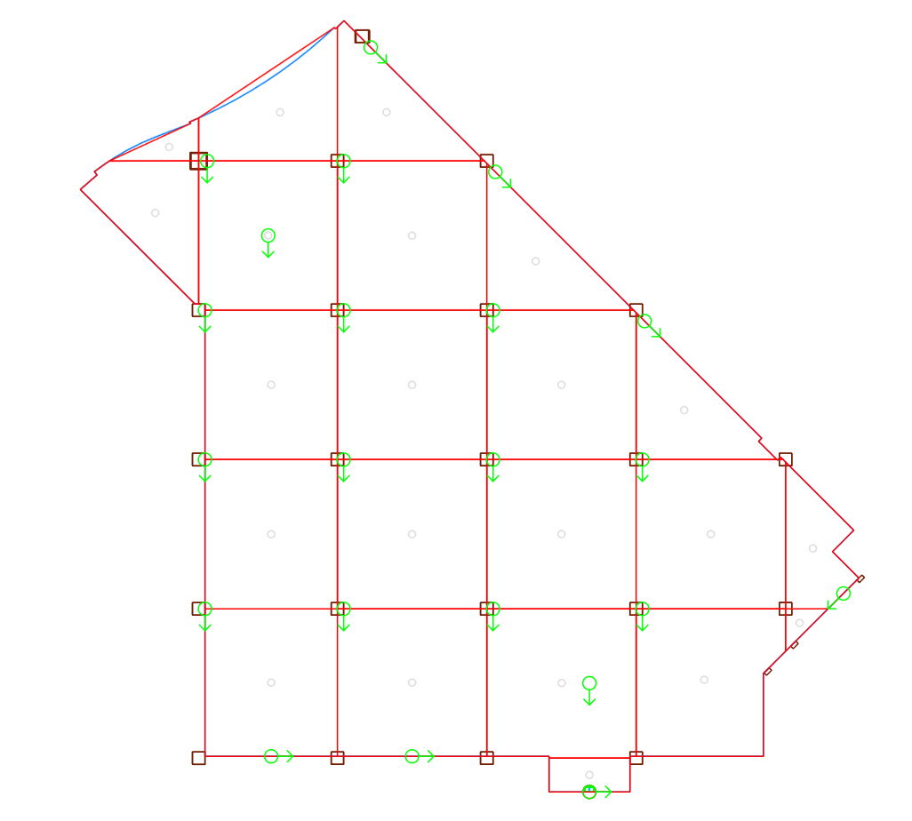

1. 输出结果-点位布置

## 实现思路

1. 生成柱网

需要将房间轮廓线外扩一圈后，获取内部的所有结构柱、剪力墙，再以房间轮廓线和获取到的柱形成柱网。生成柱网的功能目前已有（THZW），但只考虑用柱生成柱网，没有考虑剪力墙。

判断柱网和房间轮廓的关系，确认采用柱网法还是中心线法生成疏散路径。

狭长且不规则的区域，往往宽度不足一个柱跨，因此难以生成合理的柱网，而且不规则的区域可能不适合采用柱网法生成疏散路径。需要将房间轮廓与柱网进行比对，可以考虑采用内缩外扩法、区域分割法、相似度判断法。

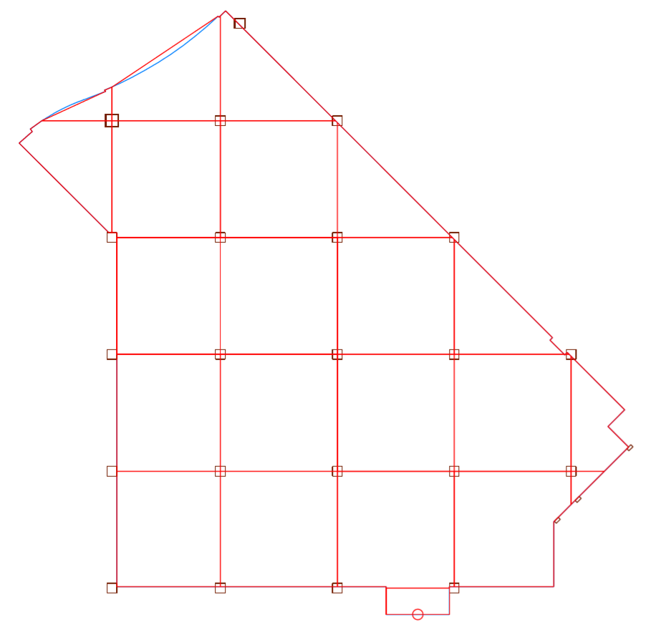

1. 矩形区域生成柱网

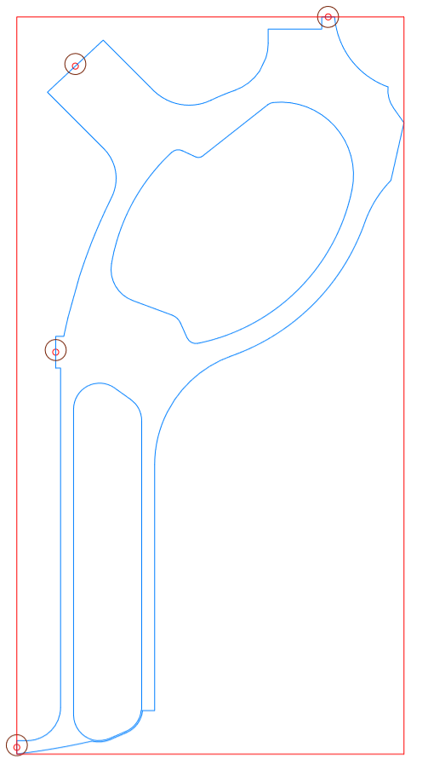

1. 狭长不规则区域生成柱网（需舍弃）
2. 生成疏散路径

柱网法

* 1. 连接相邻柱网网格的中心，形成网格。

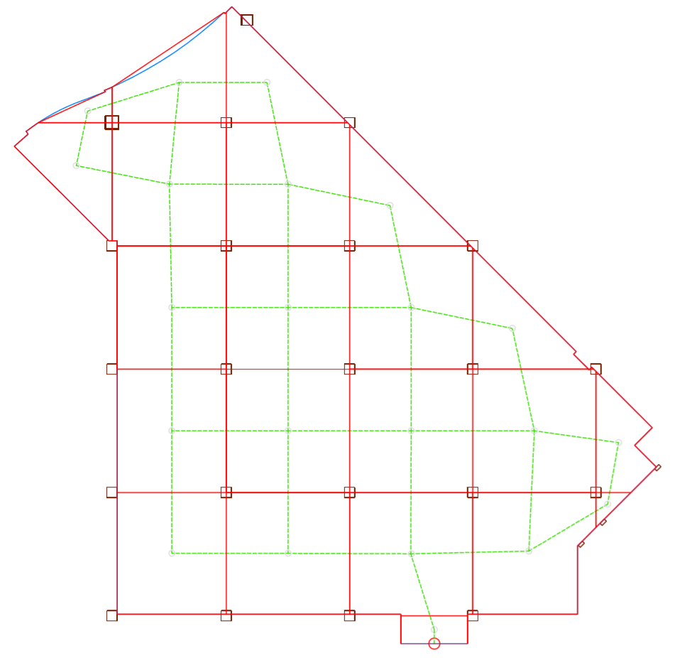

1. 狭长不规则区域生成柱网（舍弃）
   1. 生成疏散出口至网格的最短路径，完成路径生成。

中心线法

1. 利用中心线算法，获取房间轮廓的中心线。

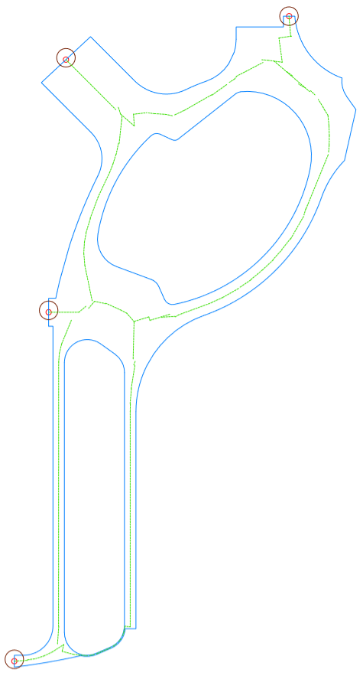

1. 狭长不规则区域生成中心线
2. 生成疏散出口至网格的最短路径，完成路径生成。

这一步需要考虑避障寻路，之前的类似功能采用了一种A*寻路的方式生成这一段路径。

与之前方法不同的是，这一次不需要做额外的延伸以搭接其他路径。

1. 将出口点位视为已布置灯具的点位，根据约束条件，沿疏散路径布置点位

布置方法：

约束条件中必须设置的疏散指示灯可以先布置，再考虑在其他位置补点。

路径的所有转弯结点、终点的灯具布置完成后，其他位置补点就近乎成为了一种等距均布的问题，会比较简单。

考虑过将灯具视为具有一个椭圆或矩形的覆盖范围，用以模拟人在疏散路径上灯具的可视情况，但根据约束条件很难模拟。

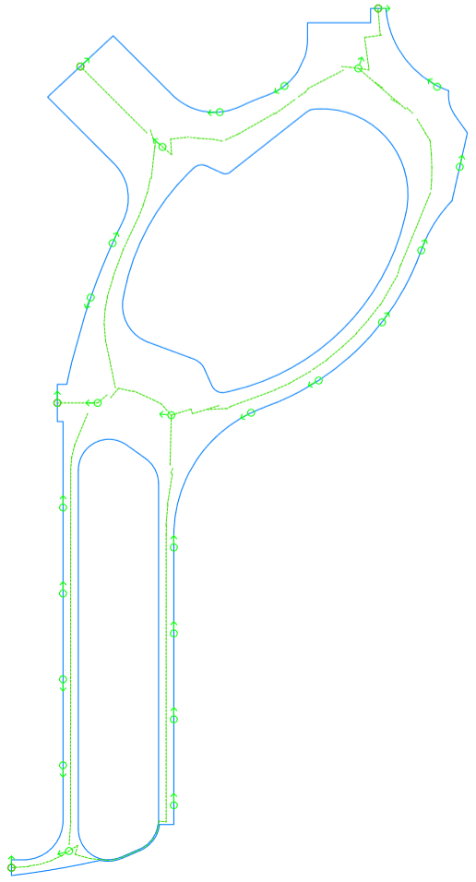

1. 狭长不规则区域布置结果

## UI界面变化

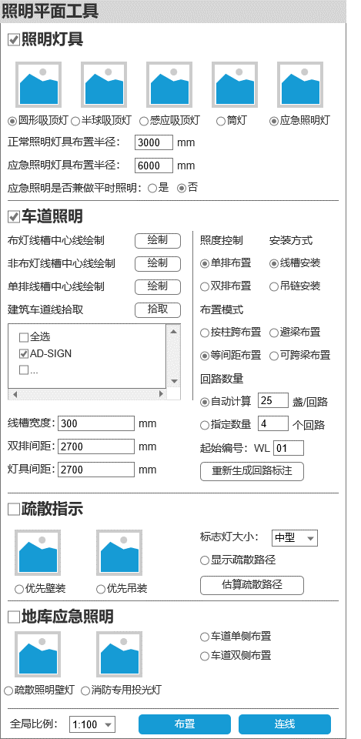

如上图所示，红框高亮标记的区域为本功能的主要界面。

UI界面左下角的全局比例决定插入的图块比例。

用户点击“估算疏散路径”时，启动本功能疏散路径估算流程，用户可通过选择/取消选择“显示疏散路径”控制疏散路径图层的开启/关闭。

当“疏散指示”前的复选框被勾选时，用户点击“布置”按钮应能启动本功能流程，由用户选择需要布置的框线区域，根据用户选择的布置模式和间距约束，自动布置疏散指示灯。

（以下无正文）

|  |  |
| --- | --- |
| 技术对接人 | 签名  日期： |
| 产品经理 | 签名  日期： |
| 技术所长 | 签名  日期： |